TIÊU CHUẨN QUỐC GIA
TCVN 9381:2012
HƯỚNG DẪN ĐÁNG GIÁ MỨC ĐỘ NGUY HIỂM CỦA KẾT CẤU NHÀ
Guidelines for the evaluation of dangerous levels of building structures
Lời nói đầu
TCVN 9381:2012 chuyển từ TCXDVN 373:2006 thành Tiêu chuẩn Quốc gia theo quy định tại khoản 1 Điều 69 của Luật Tiêu chuẩn và Quy chuẩn kỹ thuật và điểm b khoản 2 Điều 7 Nghị định số 127/2007/NĐ-CP ngày 01/8/2007 của Chính phủ quy định chi tiết thi hành một số điều của Luật Tiêu chuẩn và Quy chuẩn kỹ thuật.
TCVN 9381:2012 do Viện Khoa học Công nghệ Xây dựng - Bộ Xây dựng biên soạn, Bộ Xây dựng đề nghị, Tổng cục Tiêu chuẩn Đo lường Chất lượng thẩm định, Bộ Khoa học và Công nghệ công bố.

HƯỚNG DẪN ĐÁNG GIÁ MỨC ĐỘ NGUY HIỂM CỦA KẾT CẤU NHÀ
Guidelines for the evaluation of dangerous levels of building structures
1 Phạm vi áp dụng
1.1 Tiêu chuẩn này áp dụng để đánh giá mức độ nguy hiểm của kết cấu nhà, kết quả đánh giá phục vụ cho việc sửa chữa, cải tạo hoặc tháo gỡ nhằm đảm bảo an toàn sử dụng.
1.2 Khi đánh giá mức độ nguy hiểm đối với công trình công nghiệp, công cộng, nhà cao tầng có yêu cầu đặc biệt, ngoài việc tuân theo quy định của tiêu chuẩn này, còn phải phù hợp với các tiêu chuẩn liên quan hiện hành.
2 Tài liệu viện dẫn
TCVN 2737:1995, Tải trọng tác động - Tiêu chuẩn thiết kế.
TCVN 5573:1991, Kết cấu gạch đá và gạch đá cốt thép - Tiêu chuẩn thiết kế.
TCVN 5574:2012, Kết cấu bê tông và bê tông cốt thép - Tiêu chuẩn thiết kế.
TCVN 5575:2012, Kết cấu thép - Tiêu chuẩn thiết kế.
3 Ký hiệu
Trong tiêu chuẩn này sử dụng các ký hiệu sau:
L_{o} Nhịp tính toán;
h Chiều cao tính toán;
n Số lượng cấu kiện;
n_{dc} Số cột nguy hiểm;
n_{dw} Số đoạn tường nguy hiểm;
n_{dmb} Số dầm chính nguy hiểm;
n_{dsb} Số dầm phụ nguy hiểm;
n_{ds} Số bản nguy hiểm;
n_{c} Số cột;
n_{mb} Số dầm chính;
n_{sb} Số dầm phụ;
n_{w} Số đoạn tường;
n_{s} Số bản;
n_{d} Số cấu kiện nguy hiểm;
n_{rt} Số vì kèo;
r Tỉ số phần trăm cấu kiện nguy hiểm;
r_{fdm} Tỉ số phần trăm cấu kiện nguy hiểm trong nền móng;
r_{sdm} Tỉ số phần trăm cấu kiện nguy hiểm trong kết cấu chịu lực;
r_{esdm} Tỉ số phần trăm cấu kiện nguy hiểm trong kết cấu bao che;
R Khả năng chịu lực của cấu kiện;
S Hiệu ứng tác động;
m Hàm phụ thuộc;
m_{A} Hàm phụ thuộc của nhà cấp A;
m_{B} Hàm phụ thuộc của nhà cấp B;
m_{C} Hàm phụ thuộc của nhà cấp C;
m_{D} Hàm phụ thuộc của nhà cấp D;
m_{a} Hàm phụ thuộc của bộ phận nhà cấp a;
m_{b} Hàm phụ thuộc của bộ phận nhà cấp b;
m_{c} Hàm phụ thuộc của bộ phận nhà cấp c;
m_{d} Hàm phụ thuộc của bộ phận nhà cấp d;
m_{af} Hàm phụ thuộc của nền móng cấp a;
m_{bf} Hàm phụ thuộc của nền móng cấp b;
m_{cf} Hàm phụ thuộc của nền móng cấp c;
m_{df} Hàm phụ thuộc của nền móng cấp d;
m_{as} Hàm phụ thuộc của kết cấu chịu lực phần thân cấp a;
m_{bs} Hàm phụ thuộc của kết cấu chịu lực phần thân cấp b;
m_{cs} Hàm phụ thuộc của kết cấu chịu lực phần thân cấp c;
m_{ds} Hàm phụ thuộc của kết cấu chịu lực phần thân cấp d;
m_{aes} Hàm phụ thuộc của kết cấu bao che cấp a;
m_{bes} Hàm phụ thuộc của kết cấu bao che cấp b;
m_{ces} Hàm phụ thuộc của kết cấu bao che cấp c;
m_{des} Hàm phụ thuộc của kết cấu bao che cấp d;
a, b, c, d Các cấp giám định mức độ nguy hiểm các bộ phận của nhà;
A, B, C, D Các cấp giám định mức độ nguy hiểm của nhà;
F_{d} Cấu kiện không nguy hiểm;
T_{d} Cấu kiện nguy hiểm.
4 Trình tự đánh giá mức độ nguy hiểm của nhà
4.1 Nội dung và phạm vi đánh giá
Tiếp nhận yêu cầu của chủ quản công trình về nội dung và phạm vi đánh giá mức độ nguy hiểm của nhà.
4.2 Khảo sát sơ bộ
Thu thập, điều tra và phân tích các tài liệu gốc của nhà và tiến hành xem xét hiện trường.
4.3 Khảo sát chi tiết
Tiến hành kiểm tra chi tiết hiện trạng của nhà để xác định các chỉ tiêu kỹ thuật cần thiết.
4.4 Phân tích, đánh giá
Tiến hành phân tích các tài liệu, số liệu, khảo sát, đo đạc. Trên cơ sở đó, tính toán kiểm tra đánh giá tổng hợp nhằm xác định cấp nguy hiểm của nhà.
4.5 Lập báo cáo
Báo cáo cần nêu rõ những nội dung chính: chủ quản nhà, địa chỉ nhà cần đánh giá, mô tả nhà (công năng, loại kết cấu, hình dạng), mục đích đánh giá, kết quả khảo sát và tính toán kiểm tra, nguyên nhân gây hư hỏng, kết luận và kiến nghị xử lý.
5 Phương pháp đánh giá
5.1 Nguyên tắc đánh giá tổng hợp
Cần tiến hành theo 3 bước:
- Bước 1: Đánh giá mức độ nguy hiểm của cấu kiện, phân cấu kiện thành hai loại: cấu kiện nguy hiểm (T_{d}) và cấu kiện không nguy hiểm (F_{d}).
- Bước 2: Đánh giá mức độ nguy hiểm của các bộ phận nhà (nền móng, kết cấu chịu lực phần thân, kết cấu bao che), cấp đánh giá được chia làm làm 4 cấp: a, b, c, d.
- Bước 3: Đánh giá mức độ nguy hiểm của nhà, cấp đánh giá được chia làm 4 cấp: A, B, C, D.
5.2 Đánh giá mức độ nguy hiểm của cấu kiện
5.2.1 Nguyên tắc chung
5.2.1.1 Cấu kiện nguy hiểm là những cấu kiện mà khả năng chịu lực, vết nứt và biến dạng không đáp ứng được yêu cầu sử dụng bình thường.
5.2.1.2 Phân chia cấu kiện theo các quy định sau đây (được xem là 1 cấu kiện):
a) Móng:
- Móng đơn dưới cột;
- Móng băng: độ dài 1 trục của 1 gian;
- Móng bè: diện tích của 1 gian.
b) Tường: chiều dài tính toán, 1 mặt của 1 gian.
c) Cột: chiều dài tính toán của cột.
d) Dầm, xà gỗ, dầm phụ: chiều dài của chúng;
e) Bản sàn toàn khối: diện tích một gian; đối với bản sàn đúc sắn: một tấm;
f) Vì kèo, giàn v.v...
5.2.2 Đáng giá nền móng
5.2.2.1 Đánh giá mức độ nguy hiểm của nền móng gồm hai phần: nền và móng.
5.2.2.2 Khi kiểm tra nền móng cần chú trọng xem xét tình trạng vết nứt xiên dạng hình bậc thang, vết nứt ngang và vết nứt thẳng đứng ở vị trí tiếp giáp giữa móng với tường gạch chịu lực, tình trạng vết nứt ngang chỗ nối tiếp móng với chân cột khung, tình trạng chuyển vị nghiêng của nhà, tình trạng trượt, ổn định của nền, biến dạng, rạn nứt của đất nền.
5.2.2.3 Đất nền được đánh giá là nguy hiểm khi có một trong những hiện tượng sau:
- Tốc độ lún nền trong thời gian 2 tháng liên tục lớn hơn 2 mm/tháng và không có biểu hiện dừng lún;
- Nền bị lún không đều, độ lún vượt quá giới hạn cho phép theo tiêu chuẩn hiện hành, tường bên trên có vết nứt (do lún) có bề rộng lớn hơn 10 mm, và độ nghiêng cục bộ của nhà lớn hơn 1%.
- Nền không ổn định dẫn đến trôi trượt, chuyển vị ngang lớn hơn 10 mm và ảnh hưởng rõ rệt đến kết cấu phần thân, mặt khác vẫn có hiện tượng tiếp tục trôi trượt.
5.2.2.4 Móng được đánh giá là nguy hiểm khi có một trong những hiện tượng sau:
- Khả năng chịu lực của móng nhỏ hơn 85% hiệu ứng tác động vào móng;
- Móng bị mủn, mục, nứt, gẫy dẫn đến kết cấu bị nghiêng lệch, chuyển vị, rạn nứt, xoắn rõ rệt;
- Móng có hiện tượng trôi trượt, chuyển vị ngang trong thời gian 2 tháng liên tục lớn hơn 2 mm/tháng và không có biểu hiện chấm dứt.
5.2.3 Đánh giá cấu kiện kết cấu xây gạch
5.2.3.1 Đánh giá mức độ nguy hiểm của kết cấu xây gạch bao gồm các nội dung: khả năng chịu lực, cấu tạo và liên kết, vết nứt và biến dạng v.v...
5.2.3.2 Khi tính toán kiểm tra khả năng chịu lực kết cấu xây gạch, cần xác định cường độ của viên xây và vữa để suy ra cường độ thể xây, hoặc trực tiếp xác định cường độ thể xây trên công trình. Giá trị thực đo của mặt cắt xây gạch cần trừ đi phần diện tích hao mòn do các nguyên nhân khác nhau gây nên.
5.2.3.3 Khi kiểm tra kết cấu xây gạch nên chú trọng xem xét tình trạng vết nứt xiên và thẳng đứng tại vị trí tiếp nối cấu tạo và chỗ giao tiếp giữa tường dọc và tường ngang, tình trạng biến dạng và vết nứt của tường chịu lực, tình trạng vết nứt và chuyển dịch tại chân vòm.
5.2.3.4 Kết cấu xây gạch được đánh giá là nguy hiểm khi có một trong những biểu hiện sau:
- Khả năng chịu lực của cấu kiện chịu nén nhỏ hơn 85% hiệu ứng tác động của nó;
- Tường, cột chịu lực có vết nứt thẳng đứng theo phương chịu lực với bề rộng vết nứt lớn hơn 2 mm và độ dài vượt quá ½ chiều cao tầng nhà, hoặc có nhiều vết nứt thẳng đứng mà độ dài quá 1/3 chiều cao tầng nhà;
- Tường, cột chịu lực có bề mặt bị phong hóa, bong tróc, mủn vữa mà tiết diện bị giảm đi hơn ¼;
- Tường hoặc cột đỡ dầm hoặc vì kèo do chịu nén cục bộ xuất hiện nhiều vết nứt thẳng đứng, hoặc bề rộng vết nứt vượt quá 1 mm;
- Trụ tường do chịu nén lệch tâm xuất hiện vết nứt ngang, bề rộng vết nứt lớn hơn 0,5 mm.
- Tường, cột bị nghiêng mà độ nghiêng lớn hơn 0,7 %, hoặc chỗ nối giữa hai tường kề nhau có vết nứt xuyên suốt qua;
- Tường, cột không đủ độ cứng, có hiện tượng uốn cong và xuất hiện vết nứt ngang hoặc vết nứt xiên;
- Ở giữa lanh tô có vết nứt thẳng đứng, hoặc ở đầu lanh tô có vết nứt xiên rõ rệt; phần tường đỡ lanh tô có vết nứt ngang hoặc bị võng xuống rõ rệt.
5.2.4 Đánh giá cấu kiện kết cấu gỗ
5.2.4.1 Đánh giá mức độ nguy hiểm của cấu kiện kết cấu gỗ bao gồm các nội dung: khả năng chịu lực, cấu tạo và liên kết, vết nứt và biến dạng v.v...
5.2.4.2 Khi tính toán khả năng chịu lực của kết cấu gỗ phải kiểm tra tính chất cơ học, khuyết tật, mục mủn, mối mọt của gỗ, tính chất cơ học và mức độ rỉ của các chi tiết bằng thép. Diện tích tiết diện đo được của cấu kiện kết cấu gỗ không bao gồm phần diện tích bị hư hỏng do các nguyên nhân khác nhau gây ra.
5.2.4.3 Khi kiểm tra kết cấu gỗ nên chú trọng xem xét tình trạng mục mủn, mối mọt, khuyết tật của gỗ, sai sót về cấu tạo, mất ổn định của cấu kiện kết cấu, tình trạng vết nứt ở tiết diện chịu cắt tại mối nối đầu vì kèo, tình trạng biến dạng ngoài mặt phẳng của vì kèo và ổn định của hệ thống đỡ mái.
5.2.4.4 Cấu kiện kết cấu gỗ được đánh giá là nguy hiểm khi có một trong những hiện tượng sau:
- Khả năng chịu lực của cấu kiện kết cấu gỗ nhỏ hơn 90% hiệu ứng tác động vào nó;
- Các liên kết không hợp lý, cấu tạo sai nghiêm trọng dẫn đến hư hỏng như mối liên kết bị biến dạng, trượt, nứt theo tiết diện chịu cắt, bị cắt đứt, hoặc chi tiết thép bị rỉ nặng, liên kết lỏng lẻo làm cho mối nối mất tác dụng...
- Độ võng của dầm chính lớn hơn L_{o}/150, hoặc gỗ có khuyết tật nghiêm trọng trong vùng chịu kéo;
- Độ võng của vì kèo lớn hơn L_{o}/120, mối nối ở đỉnh hoặc ở đầu kèo bị mục mủn hay nứt vỡ, hoặc bị nghiêng ra khỏi mặt phẳng mà độ nghiêng vượt quá h/120 chiều cao vì kèo;
- Độ võng của xà gỗ, dầm phụ lớn hơn L_{o}/120, phần gỗ nằm trong tường bị mục mủn, mối mọt;
- Cột gỗ bị biến dạng phình ra lớn hơn h/150, hoặc đỉnh cột bị nứt vỡ, thân cột bị gẫy, chân cột bị mủn mục với diện tích bị mục lớn hơn 1/5 tiết diện cột;
- Với cấu kiện chịu kéo, chịu uốn, chịu nén lệch tâm và chịu nén đúng tâm mà độ nghiêng của thớ gỗ xiên hoặc vết nứt xiên lần lượt lớn hơn 7, 10, 15 và 20 %.
- Tất cả các cấu kiện gỗ bị mục.
5.2.5 Đánh giá cấu kiện kết cấu bê tông cốt thép
5.2.5.1 Đánh giá mức độ nguy hiểm của cấu kiện kết cấu bê tông cốt thép bao gồm các nội dung: khả năng chịu lực, cấu tạo và liên kết, vết nứt và biến dạng...
5.2.5.2 Khi tính toán khả năng chịu lực của cấu kiện, kết cấu bê tông cốt thép, phải kiểm tra cường độ bê tông, mức độ carbonát hóa của bê tông, tính chất cơ học, thành phần hóa học, mức độ ăn mòn cốt thép. Diện tích tiết diện đo được của cấu kiện kết cấu bê tông cốt thép không bao gồm phần diện tích bị hư hỏng do các nguyên nhân khác nhau gây ra.
5.2.5.3 Khi kiểm tra kết cấu bê tông cốt thép cần chú trọng xem xét các vết nứt và tình trạng ăn mòn cốt thép chịu lực của cột, dầm, sàn; vết nứt ngang ở phần chân và phần đỉnh cột; độ nghiêng của vì kèo và ổn định của hệ thống giằng chống v.v...
5.2.5.4 Cấu kiện kết cấu bê tông cốt thép được đánh giá là nguy hiểm khi có một trong những hiện tượng sau:
- Khả năng chịu lực của cấu kiện nhỏ hơn 85% hiệu ứng tác động vào nó;
- Dầm, sàn bị võng quá L_{o}/150, bề rộng vết nứt ở vùng chịu kéo lớn hơn 1 mm.
- Vùng chịu kéo ở phần giữa nhịp của dầm đơn giản, dầm liên tục xuất hiện vết nứt thẳng đứng chạy dài lên trên đến 2/3 chiều cao của dầm, bề rộng vết nứt lớn hơn 0,5 mm hoặc ở gần gối tựa xuất hiện vết nứt xiên do lực cắt, bề rộng vết nứt lớn hơn 0,4 mm;
- Ở vị trí cốt thép chịu lực của dầm, sàn xuất hiện vết nứt nằm ngang và vết nứt xiên, bề rộng vết nứt lớn hơn 1 mm, bản sàn xuất hiện vết nứt chịu kéo lớn hơn 0,4 mm;
- Dầm, sàn có cốt thép bị ăn mòn xuất hiện vết nứt dọc theo chiều cốt thép chịu lực có bề rộng vết nứt lớn hơn 1 mm, hoặc cấu kiện bê tông bị hư hỏng nghiêm trọng, hoặc lớp bảo vệ bê tông bị bong tróc làm lộ cốt thép chịu lực.
- Xung quanh mặt bản sàn đổ tại chỗ xuất hiện vết nứt hoặc đáy bản sàn có vết nứt đan xiên;
- Dầm, sàn ứng lực trước có vết nứt thẳng đứng chạy dài suốt tiết diện hoặc bê tông ở phần đầu bị nén vỡ làm lộ cốt thép chịu lực, chiều dài đoạn cốt thép bị lộ ra lớn hơn 100 lần đường kính cốt thép chịu lực;
- Cốt chịu lực có vết nứt thẳng đứng, lớp bê tông bảo vệ bị bong tróc, cốt thép chịu lực lộ ra do bị ăn mòn, hoặc một bên có vết nứt ngang với bề rộng lớn hơn 1 mm, một bên bê tông bị nén vỡ, cốt thép chịu lực lộ ra do bị ăn mòn;
- Phần giữa tường có vết nứt đan xiên, bề rộng lớn hơn 0,4 mm;
- Cột, tường bị nghiêng, chuyển vị ngang và độ nghiêng vượt quá 1% độ cao, chuyển vị ngang vượt quá h/500;
- Bê tông cột, tường bị mủn, bị carbonát hóa, phồng rộp, diện tích hư hỏng lớn hơn 1/3 toàn mặt cắt, cốt thép chịu lực lộ ra, bị ăn mòn nghiêm trọng;
- Cột, tường biến dạng theo phương ngang lớn hơn h/250, hoặc lớn hơn 30 mm;
- Độ võng của vì kèo lớn hơn L_{o}/200, thanh cánh hạ có vết nứt đứt ngang, bề rộng vết nứt lớn hơn 1 mm;
- Hệ thống giằng chống của vì kèo mất hiệu lực dẫn đến nghiêng lệch vì kèo, độ nghiêng lớn hơn 2% chiều cao của vì kèo;
- Lớp bê tông bảo vệ của cấu kiện chịu nén uốn bị bong rộp, nhiều chỗ cốt thép chịu lực bị ăn mòn lộ ra ngoài;
- Chiều dài đoạn gối của dầm - sàn nhỏ hơn 70% giá trị quy định.
5.2.6 Đánh giá cấu kiện kết cấu thép
5.2.6.1 Giám định mức độ nguy hiểm của cấu kiện kết cấu thép bao gồm các nội dung: khả năng chịu lực, cấu tạo và liên kết, vết nứt và biến dạng v.v...
5.2.6.2 Khi tính toán khả năng chịu lực của cấu kiện kết cấu thép phải kiểm tra tính chất cơ lý, thành phần hóa học, mức độ ăn mòn của vật liệu. Diện tích tiết diện đo được của cấu kiện kết cấu thép không bao gồm phần diện tích bị hư hỏng do các nguyên nhân khác nhau gây ra.
5.2.6.3 Khi kiểm tra cấu kiện kết cấu thép cần chú trọng xem xét tình trạng các mối hàn, bu lông, đinh tán ... ở các mắt liên kết; cần chú ý đến dạng liên kết của cột thép với dầm, các thanh giằng, tình trạng hư hỏng của liên kết chân cột với móng, tình trạng võng, xoắn, bản mã của vì kèo bị gãy và tình trạng độ võng, độ nghiêng lệch của vì kèo.
5.2.6.4 Cấu kiện kết cấu thép được đánh giá là nguy hiểm khi có một trong những hiện tượng sau:
- Khả năng chịu lực của cấu kiện nhỏ hơn 90% hiệu ứng tác động vào nó;
- Cấu kiện hoặc chi tiết liên kết có vết nứt hoặc khuyết góc mối hàn, bu lông hoặc đinh tán có những hư hỏng nghiêm trọng như bị kéo dãn, biến dạng, trượt, lỏng lẻo, bị cắt v.v...;
- Dạng liên kết không hợp lý, cấu tạo sai nghiêm trọng;
- Ở cấu kiện chịu kéo do bị rỉ, tiết diện giảm hơn 10% tiết diện ban đầu;
- Độ võng của cấu kiện dầm, sàn v.v... lớn hơn L_{o}/250;
- Đỉnh cột thép bị chuyển dịch trong mặt phẳng lớn hơn h/150, ngoài mặt phẳng - lớn hơn h/500, hoặc hớn hơn 40 mm;
- Độ võng của vì kèo lớn hơn L_{o}/250 hoặc lớn hơn 40 mm;
- Hệ thống giằng vì kèo bị dão gây mất ổn định, làm cho vì kèo bị nghiêng quá h/150.
5.3 Đánh giá mức độ nguy hiểm của nhà
5.3.1 Nguyên tắc đánh giá chung
5.3.1.1 Nhà nguy hiểm là nhà mà kết cấu bị hư hỏng nghiêm trọng, hoặc cấu kiện chịu lực thuộc loại cấu kiện nguy hiểm, bất kỳ lúc nào cũng có thể mất ổn định và khả năng chịu lực, không bảo đảm an toàn sử dụng.
5.3.1.2 Đánh giá mức độ nguy hiểm của nhà căn cứ vào đặc điểm cấu tạo và loại kết cấu chịu lực của nó.
5.3.2 Phân cấp nguy hiểm của nhà
5.3.2.1 Nhà được chia làm 3 bộ phận là: nền móng, kết cấu chịu lực ở bên trên và kết cấu bao che.
5.3.2.2 Đánh giá mức độ nguy hiểm của các bộ phận của nhà được phân theo các cấp:
- Cấp a: Không có cấu kiện nguy hiểm;
- Cấp b: Có cấu kiện nguy hiểm;
- Cấp c: Nguy hiểm cục bộ;
- Cấp d: Tổng thể nguy hiểm.
5.3.2.3 Đánh giá mức độ nguy hiểm của cả nhà được quy định như sau:
- Cấp A: Khả năng chịu lực của kết cấu có thể thỏa mãn yêu cầu sử dụng bình thường, chưa có nguy hiểm, kết cấu nhà an toàn.
- Cấp B: Khả năng chịu lực của kết cấu cơ bản đáp ứng yêu cầu sử dụng bình thường, cá biệt có cấu kiện ở trạng thái nguy hiểm, nhưng không ảnh hưởng đến kết cấu chịu lực, công trình đáp ứng được yêu cầu sử dụng bình thường.
- Cấp C: Khả năng chịu lực của một bộ phận kết cấu không thể đáp ứng được yêu cầu sử dụng bình thường, xuất hiện tình trạng nguy hiểm cục bộ.
- Cấp D: Khả năng chịu lực của kết cấu chịu lực không thể đáp ứng được yêu cầu sử dụng bình thường, nhà xuất hiện tình trạng nguy hiểm tổng thể.
5.3.3 Nguyên tắc đánh giá tổng hợp
5.3.3.1 Đánh giá mức độ nguy hiểm của nhà phải dựa trên cơ sở đánh giá mức độ nguy hiểm của nền móng, cấu kiện, kết cấu toàn bộ nhà, kết hợp với lịch sử của nó, ảnh hưởng môi trường và xu hướng phát triển để phân tích toàn diện và phán đoán tổng hợp.
5.3.3.2 Khi phân tích nguy hiểm của nền móng hoặc cấu kiện, cần xem xét sự nguy hiểm của chúng là độc lập hay tương quan. Khi tính nguy hiểm của cấu kiện chỉ mang tính chất độc lập, thì không tạo thành nguy hiểm cho cả hệ thống; khi nguy hiểm là tương quan (tức là có liêu quan với nhau), thì phải xem xét mức độ nguy hiểm của hệ kết cấu để dự đoán phạm vi của chúng.
5.3.3.3 Khi phân tích toàn diện, dự đoán tổng hợp, phải xem xét các yếu tố sau đây:
- Mức độ hư hỏng của các cấu kiện;
- Vai trò của những cấu kiện hư hỏng trong toàn nhà;
- Số lượng và tỉ lệ của những cấu kiện hư hỏng so với toàn nhà;
- Ảnh hưởng môi trường xung quanh;
- Yếu tố con người và tình trạng nguy hiểm của kết cấu;
- Khả năng có thể khôi phục sau khi kết cấu bị hỏng;
- Tổn thất kinh tế do kết cấu bị hỏng gây ra.
5.3.4 Phương pháp đánh giá tổng hợp
5.3.4.1 Căn cứ vào sự phân cấp đánh giá nói trên để xác định tổng số cấu kiện nguy hiểm.
5.3.4.2 Tỉ số phần trăm cấu kiện nguy hiểm trong nền móng được tính theo công thức sau:
$ρ_{\text{fdm}} = \frac{n_{d}}{n} x \text{100}\text{\%}$ (1)
trong đó:
$ρ_{\text{fdm}}$ là tỉ số phần trăm cấu kiện nguy hiểm trong nền móng;
n_{d} là số cấu kiện nguy hiểm;
n là tổng số cấu kiện.
5.3.4.3 Tỉ số phần trăm cấu kiện nguy hiểm trong kết cấu chịu lực được tính theo công thức sau:
$ρ_{\text{sdm}} = \frac{[2,4n_{\text{dc}} + 2,4 n_{\text{dw}} + 1,9 (n_{\text{dmb}} + n) + 1,4n_{\text{dsb}} + n_{\text{ds}}]}{[2,4n_{c} + 2,4n_{w} +1,9 (n_{\text{mb}} + n_{\text{rt}}) + 1,4n_{\text{sb}} + n_{s}]}$ (2)
trong đó:
$ρ_{\text{sdm}}$ là tỉ số phần trăm cấu kiện nguy hiểm trong kết cấu chịu lực;
n_{dc} là số cột nguy hiểm;
n_{dw} là số đoạn tường nguy hiểm;
n_{dmb} là số dầm chính nguy hiểm;
n_{drt} là số vì kèo nguy hiểm;
n_{dsb} là số dầm phụ nguy hiểm;
n_{ds} là số bản nguy hiểm;
n_{c} là số cột;
n_{w} là số đoạn tường;
n_{mb} là số dầm chính;
n_{rt} là số vì kèo;
n_{sb} là số dầm phụ;
n_{s} là số bản;
5.3.4.4 Tỉ số phần trăm cấu kiện nguy hiểm trong kết cấu bao che được tính theo công thức sau:
$$ρ_{\text{esdm}} = \frac{n_{d}}{n} x \text{100}\text{\%}$$
trong đó:
$ρ_{\text{esdm}}$ là tỉ số phần trăm cấu kiện nguy hiểm trong kết cấu bao che;
n_{d} là số cấu kiện nguy hiểm;
n là tổng số cấu kiện.
5.3.4.5 Hàm phụ thuộc của các bộ phận nhà cấp a được tính theo công thức sau:
$μ_{a} = 1 (ρ = 0\text{\%})$ (4)
trong đó:
$μ_{a}$ là hàm phụ thuộc của các bộ phận nhà cấp a;
$ρ$ là tỉ số phần trăm cấu kiện nguy hiểm.
5.3.4.6 Hàm phụ thuộc của các bộ phận nhà cấp b được tính theo công thức sau:
$μ_{b} = \begin{aligned}\left\{1 ρ ≤ 5\text{\%} | \right.\left\{(\text{30}\text{\%} − ρ)/{\text{25}}\text{\%} 5\text{\%} < ρ < \text{30}\text{\%} | \right.\end{aligned}$ (5)
trong đó:
$μ_{b}$ là hàm phụ thuộc của các bộ phận nhà cấp b;
$ρ$ là tỉ số phần trăm cấu kiện nguy hiểm.
5.3.4.7 Hàm phụ thuộc của các bộ phận nhà cấp c được tính theo công thức sau:
$μ_{c} = \begin{aligned}\left\{0 ρ ≤ 5\text{\%} | \right.\left\{( ρ − 5\text{\%})/{\text{25}}\text{\%} 5\text{\%} < ρ < \text{30}\text{\%} | \right.\end{aligned}$ (6)
trong đó:
$μ_{c}$ là hàm phụ thuộc của các bộ phận nhà cấp c;
$ρ$ là tỉ số phần trăm cấu kiện nguy hiểm.
5.3.4.8 Hàm phụ thuộc của các bộ phận nhà cấp d được tính như sau:
$μ_{d} = \begin{aligned}\left\{0 ρ ≤ \text{30}\text{\%} | \right.\left\{( ρ − \text{30}\text{\%})/{\text{70}}\text{\%} \text{30}\text{\%} < ρ < \text{100}\text{\%} | \right.\end{aligned}$ (7)
trong đó:
$μ_{d}$ là hàm phụ thuộc của các bộ phận nhà cấp d;
$ρ$ là tỉ số phần trăm cấu kiện nguy hiểm.
5.3.4.9 Hàm phụ thuộc của nhà cấp A được tính theo công thức sau:
$μ_{A} = \text{max} [\text{min}(0,3 ; μ_{\text{af}})\text{,min} (0,6;μ_{\text{as}}), \text{min}(0,1;μ_{\text{aes}})]$ (8)
trong đó:
$μ_{A}$ là hàm phụ thuộc của nhà cấp A;
$μ_{\text{af}}$ là hàm phụ thuộc của nền móng cấp a;
$μ_{\text{as}}$ là hàm phụ thuộc của kết cấu chịu lực phần thân cấp a;
$μ_{\text{aes}}$ là hàm phụ thuộc của kết cấu bao che cấp a;
5.3.4.10 Hàm phụ thuộc của nhà cấp B được tính theo công thức sau:
$μ_{B} = \text{max} [\text{min}(0,3 ; μ_{\text{bf}})\text{,min} (0,6;μ_{\text{bs}}), \text{min}(0,1;μ_{\text{bes}})]$ (9)
trong đó:
$μ_{B}$ là hàm phụ thuộc của nhà cấp B;
$μ_{\text{bf}}$ là hàm phụ thuộc của nền móng cấp b;
$μ_{\text{bs}}$ là hàm phụ thuộc của kết cấu chịu lực phần thân cấp b;
$μ_{\text{bes}}$ là hàm phụ thuộc của kết cấu bao che cấp b;
5.3.4.11 Hàm phụ thuộc của nhà cấp C được tính theo công thức sau:
$μ_{C} = \text{max} [\text{min}(0,3 ; μ_{\text{cf}})\text{,min} (0,6 ; μ_{\text{cs}}), \text{min}(0,1 ; μ_{\text{ces}})]$ (8)
trong đó:
$μ_{C}$ là hàm phụ thuộc của nhà cấp C;
$μ_{\text{cf}}$ là hàm phụ thuộc của nền móng cấp c;
$μ_{\text{cs}}$ là hàm phụ thuộc của kết cấu chịu lực phần thân cấp c;
$μ_{\text{ces}}$ là hàm phụ thuộc của kết cấu bao che cấp c;
5.3.4.12 Hàm phụ thuộc của nhà cấp D được tính theo công thức sau:
$μ_{D} = \text{max} [\text{min}(0,3 ; μ_{\text{df}})\text{,min} (0,6;μ_{\text{ds}}), \text{min}(0,1;μ_{\text{des}})]$ (10)
trong đó:
$μ_{D}$ là hàm phụ thuộc của nhà cấp D;
$μ_{\text{df}}$ là hàm phụ thuộc của nền móng cấp d;
$μ_{\text{ds}}$ là hàm phụ thuộc của kết cấu chịu lực phần thân cấp d;
$μ_{\text{des}}$ là hàm phụ thuộc của kết cấu bao che cấp d;
5.3.4.13 Tùy thuộc vào các trị số của hàm phụ thuộc,có thể đánh giá như sau:
a) $μ_{\text{df}}$=1, nhà nguy hiểm cấp D (cả nhà nguy hiểm)
b) $μ_{\text{ds}}$= 1, nhà nguy hiểm cấp D (cả nhà nguy hiểm);
c) max (μA, μB, μC, μD) = μA, kết quả đánh giá tổng hợp là cấp A (nhà không nguy hiểm)
d) max (μA, μB, μC, μD) = μB kết quả đánh giá tổng hợp là cấp B (nhà có cấu kiện nguy hiểm)
e) max (μA, μB, μC, μD) = μC, kết quả đánh giá tổng hợp là cấp C (nhà có bộ phận nguy hiểm.)
f) max (μA, μB, μC, μD) = μD, kết quả đánh giá tổng hợp là cấp D (toàn bộ nhà nguy hiểm)
5.3.4.14 Những nhà khác có kết cấu đơn giản có thể đánh giá trực tiếp theo các nguyên tắc trong 5.3.3.

Phụ lục A
(Tham khảo)
Trình tự và nội dung khảo sát kỹ thuật nhà
A.1 Trình tự khảo sát kỹ thuật
A.1.1 Mục đích khảo sát là xác định tình trạng kỹ thuật của các điều kiện, kết cấu và của nhà, đánh giá định lượng các đặc trưng hiện trạng của cấu kiện, kết cấu có kể đến sự thay đổi của chúng theo thời gian.
A.1.2 Khảo sát kỹ thuật bao gồm các giai đoạn: khảo sát sơ bộ, khảo sát chi tiết, lập báo cáo, trên cơ sở đó xác định tính nguy hiểm của nhà hoặc bộ phận của nó.
A.1.3 Trong giai đoạn khảo sát sơ bộ cần tiến hành nghiên cứu các tài liệu lưu trữ, tiêu chuẩn đã dùng để thiết kế, thu thập các tài liệu liên quan, bao gồm:
- Hồ sơ thiết kế (kiến trúc, kết cấu);
- Tài liệu khảo sát hiện trạng nhà đợt gần nhất;
- Các thông tin về khu vực xây dựng;
- Tài liệu khảo sát địa chất.
Trong giai đoạn khảo sát sơ bộ còn cần phải tiến hành các công việc sau:
- Xác định sơ đồ kết cấu của nhà, các kết cấu chịu lực và vị trí của chúng;
- Phân tích sự bố trí qui hoạch kết hợp với sơ đồ kết cấu;
- Quan sát, chụp ảnh kết cấu mái, cửa đi, cửa sổ, cầu thang, kết cấu chịu lực, mặt ngoài nhà;
- Xác định những vị trí và vùng cần khảo sát;
- Nghiên cứu những đặc điểm của vùng đất lân cận, hiện trạng qui hoạch vùng đất khảo sát;
A.1.4 Khảo sát chi tiết nhằm mục đích xác định lại sơ đồ kết cấu, kích thước cấu kiện, tình trạng của vật liệu và kết cấu tổng thể. Khi khảo sát chi tiết, bằng những dụng cụ và thiết bị chuyên dụng, cần tiến hành các công việc sau:
- Kiểm tra kết cấu (để xác định thép, lớp bê tông bảo vệ, các lớp cấu tạo v.v...)
- Lấy mẫu để thí nghiệm;
- Kiểm tra và đánh giá sự biến dạng;
- Xác định các chỉ tiêu cơ lý của kết cấu, vật liệu, nền ...
A.1.5 Báo cáo khảo sát chi tiết bao gồm:
- Danh mục những tài liệu cần thiết để lập báo cáo;
- Lịch sử công trình;
- Mô tả vùng lân cận;
- Mô tả tình trạng tổng quát của công trình theo các dấu hiệu bên ngoài;
- Mô tả kết cấu nhà, các đặc trưng và tình trạng của nó;
- Các bản vẽ kết cấu với đầy đủ chi tiết và kích thước đo được (bản vẽ hiện trạng);
- Xác định tải trọng tác dụng và tính toán kiểm tra kết cấu chịu lực và nền móng;
- Các chỉ tiêu cơ, lý, hóa được xác định của vật liệu, cấu kiện, kết cấu, đất nền qua thí nghiệm, quan trắc;
- Các bản vẽ mặt bằng và mặt cắt nhà, mặt bằng và mặt cắt các hố khoan, các bản vẽ thể hiện quá trình khảo sát kết cấu;
- Báo cáo khảo sát địa chất công trình và địa chất thủy văn của khu đất đó, đặc trưng của đất nền (nếu cần);
- Điều kiện sử dụng công trình;
- Phân tích nguyên nhân gây nguy hiểm cho nhà nấu có;
- Ảnh chụp toàn cảnh của nhà, những cấu kiện kết cấu bị hư hỏng và các bộ phận liên quan;
- Kết luận và kiến nghị.
A.2 Nội dung khảo sát chi tiết các kết cấu nhà
A.2.1 Khảo sát nền móng
Khi khảo sát nền móng cần thực hiện các công việc sau:
- Khảo sát hiện trạng các công trình lân cận;
- Khảo sát hiện trạng móng công trình;
- Khảo sát địa chất công trình;
- Quan trắc lún, nghiêng của công trình (nếu cần);
A.2.1.1 Khảo sát hiện trạng các công trình lân cận
Mục đích: là thu thập thêm thông tin để đánh giá sự hư hỏng và mức độ ảnh hưởng đến công trình đang khảo sát. Các thông tin đó là:
- Qui mô đặc điểm công trình;
- Hiện trạng kết cấu của công trình;
- Khoảng cách đến công trình đang khảo sát;
- Lịch sử xây dựng và khai thác sử dụng;
- Những dấu hiệu thể hiện bên ngoài (nứt, lún, nghiêng v.v...)
A.2.1.2 Khảo sát hiện trạng móng công trình
Thông thường là làm lộ móng ở các vị trí đặc trưng (dưới các kết cấu chịu lực chủ yếu, tại các vị trí có dấu hiệu hư hỏng nặng v.v...), thông tin cần xác định là:
- Loại móng, các kích thước chủ yếu, độ sâu đế móng;
- Vật liệu làm móng (cường độ vật liệu, hiện trạng v.v...);
- Tình trạng cốt thép, các dấu hiệu hư hỏng như nứt, gãy v.v...
A.2.1.3 Khảo sát địa chất công trình
Khoan lấy mẫu đất để thí nghiệm xác định các chỉ tiêu của đất.
Có thể thí nghiệm xuyên tĩnh CPT hoặc xuyên tiêu chuẩn SPT.
Độ sâu khảo sát được xác định phụ thuộc vào kích thước và tải trọng tác dụng, chiều dày của lớp đất yếu dưới công trình. Thông thường phải khảo sát qua các lớp đất yếu (nếu đã có tài liệu khảo sát địa chất dùng khi thiết kế thì có thể chỉ tiến hành khảo sát bổ sung).
A.2.1.4 Quan trắc lún, nghiêng của công trình (nếu cần)
Quan trắc lún nhằm xác định độ lún và tốc độ phát triển lún của công trình theo thời gian phụ thuộc vào yêu cầu của công tác khảo sát và thực trạng của công trình để tiến hành quan trắc lún, nghiêng trong một quãng thời gian hợp lý và thực hiện theo tiêu chuẩn đo lún hiện hành.
A.2.2 Khảo sát kết cấu phần thân
A.2.2.1 Khảo sát kết cấu chung
Cần tiến hành xem xét và đo đạc, kiểm tra kết cấu khung với các nội dung sau:
- Kích thước hình học, độ thẳng đứng của cột, độ võng của dầm;
- Xác định cường độ vật liệu khung;
- Quan trắc ghi nhận vết nứt, độ sâu vết nứt, sự phát triển vết nứt theo thời gian;
- Kiểm tra chiều dày lớp bê tông bảo vệ, đường kính và bố trí cốt thép trong khung.
A.2.2.2 Khảo sát kết cấu sàn
Tiến hành kiểm tra trực quan tất cả các cấu kiện, kết cấu sàn bao gồm: gối tựa, nhịp sàn, dầm đỡ sàn. Khi xem xét phải chú ý tới độ võng của sàn, trạng thái lớp bảo vệ trần, vết nứt và đặc điểm của vết nứt: mật độ, hướng và sự thay đổi bề rộng vết nứt để có nhận định về mức độ hư hỏng và quyết định các bước khảo sát tiếp theo như: xác định độ sâu vết nứt, cường độ bê tông, loại cốt thép và phân bố cốt thép trong dầm sàn.
Vẽ mặt phẳng, mặt cắt sàn, ghi các kết quả đo đạc và những hư hỏng hiện trạng của sàn.
A.2.2.3 Khảo sát ban công, lôgia
Khi xem xét cần làm rõ liên kết ban công với tường và sàn, tình trạng và biến dạng các bộ phận của ban công, lôgia.
Tùy thuộc vào sơ đồ tính toán của ban công, cần xem xét:
- Với sơ đồ công xôn: tình trạng liên kết với tường.
- Với sơ đồ công xôn có thanh chống xiên: tình trạng của thanh chống xiên, liên kết của nó với công xôn, liên kết công xôn với tường, trạng thái của công xôn tại giữa nhịp, liên kết của thanh chống xiên với tường;
- Với sơ đồ dầm trên hai gối tựa: tình trạng dầm tại gối tựa và giữa nhịp.
A.2.2.4 Khảo sát mái
Khi khảo sát các kết cấu chịu lực mái cần tiến hành:
- Quan sát, đo vẽ kết cấu và lập bản vẽ mặt bằng;
- Làm rõ loại kết cấu chịu lực (vì kèo, panel v.v...)
- Xác định các lớp cấu tạo mái, lưu ý tới độ dốc và các lớp vật liệu mái, tình trạng đường thoát nước (sênô, đường ống, các khe tiếp giáp);
- Đánh giá biến dạng của các cấu kiện chịu lực mái.
Trường hợp mái có kết cấu thép thì cần xác định mức độ ăn mòn và độ võng của cấu kiện, kết cấu. Đối với mái bằng panel bê tông cốt thép cần chú ý tới vết nứt, sự hư hỏng của lớp bê tông bảo vệ.
A.2.2.5 Khảo sát cầu thang
Khảo sát cầu thang nhằm mục đích xác định:
- Loại vật liệu và đặc tính của kết cấu cầu thang;
- Liên kết các cấu kiện cầu thang;
- Tình trạng và độ bền các cấu kiện cầu thang;
Đối với cầu thang bê tông cốt thép lắp ghép, cần xác định:
- Tình trạng liên kết giữa bản thanh và tường;
- Tình trạng gối tựa của chiếu nghỉ (tới) và các chi tiết liên kết bằng mối hàn;
- Sự phân bố vết nứt và những hư hỏng trên bản thang.
Đối với cầu thang gạch tựa trên cốn bằng thép cần xác định:
- Tình trạng của liên kết các bản thang vào tường;
- Sự ăn mòn của các liên kết bằng thép;
- Trạng thái thể xây tại những vị trí liên kết dầm và bản thang.
Đối với cầu thang gỗ tựa trên cốt thép và các dầm ngang bằng gỗ cần xác định:
- Tình trạng và độ bền của liên kết các dầm chiếu nghỉ (tới) với tường;
- Tình trạng liên kết xà ngang với dầm;
- Tình trạng của gỗ làm xà ngang, bậc, dầm.
A.2.2.6 Khảo sát tường
Khảo sát tường nhằm mục đích xác định:
- Tình trạng kết cấu và vật liệu tường;
- Vết nứt, sự sai lệch về kích thước hình học;
- Sự có mặt của cốt thép hay các chi tiết liên kết bằng thép;
- Xác định các đặc trưng cơ, lý của tường, nếu là tường gạch thì xác định cường độ khối thể xây, cường độ của gạch, vữa xây, vữa trát, độ hút nước của gạch;
- Xác định bê tông, chiều dài và độ sâu vết nứt, lưu ý đến hướng và số lượng vết nứt.
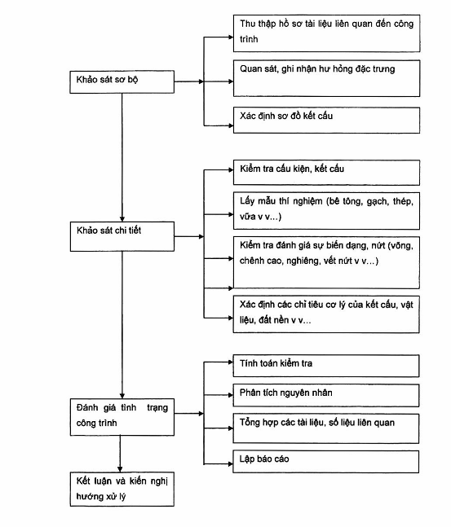
Hình A.1 - Sơ đồ trình tự và nội dung chủ yếu của công tác khảo sát

Phụ lục B
(Tham khảo)
Vết nứt trong kết cấu bê tông cốt thép
B.1 Phân loại vết nứt
B.1.1 Vết nứt trong kết cấu bê tông cốt thép do nhiều nguyên nhân gây nên như do tác động của lực hoặc do ứng suất nhiệt và ứng suất co ngót. Thông thường phân loại vết nứt như sau:
a) Theo nguyên nhân xuất hiện:
- Vết nứt do tác động của ngoại lực trong quá trình sử dụng;
- Vết nứt do tác động của cốt thép ứng lực trước lên bê tông;
- Vết nứt công nghệ do co ngót bê tông, do mức độ đầm vữa bê tông kém, chưng hấp bê tông không đều, do chế độ nhiệt-ẩm;
- Vết nứt hình thành do cốt thép bị ăn mòn.
b) Theo mức độ nguy hiểm:
- Vết nứt chứng tỏ tình trạng nguy hiểm của kết cấu;
- Vết nứt làm tăng độ thấm nước của bê tông (ở tường tầng hầm);
- Vết nứt làm giảm tuổi thọ kết cấu do cốt thép hoặc bê tông bị ăn mòn mạnh;
- “Vết nứt thường” không gây nguy hiểm cho kết cấu (bề rộng vết nứt thường không vượt quá giá trị giới hạn cho phép của tiêu chuẩn).
B.1.2 Nghiên cứu đặc điểm của vết nứt và sự mở rộng của chúng trong phần lớn trường hợp có thể xác định được nguyên nhân hình thành vết nứt cũng như đánh giá được mức độ nguy hiểm của kết cấu.
Các vết nứt do tác động của lực thường xuất hiện theo phương vuông góc với ứng suất kéo chính. Các loại vết nứt do tác động của lực cho trong Bảng B.1.
Vết nứt do co ngót bê tông trong các kết cấu phẳng thường phân bố theo thể tích, còn trong các kết cấu có hình dạng phức tạp thường tập trung ở những chỗ giáp nhau (như ở chỗ tiếp giáp giữa sườn và cánh trong bản sàn, trong dầm chữ T...). Vết nứt do ăn mòn dọc theo cốt thép bị ăn mòn.
B.2 Vết nứt trong bản sàn toàn khối
B.2.1 Vết nứt trong bản sàn do tác động của lực gây nên phụ thuộc vào sơ đồ tính của bản: loại và đặc trưng của tác động, cách đặt cốt thép và tỉ lệ giữa các nhịp. Khi đó, vết nứt xuất hiện theo phương vuông góc với ứng suất kéo chính (xem Hình B.1)
Bảng B.1 - Vết nứt do tác động của lực trong kết cấu bê tông cốt thép
Loại vết nứt | Hình dáng vết nứt | Cấu kiện bê tông cốt thép
Vết nứt xuyên suốt. | 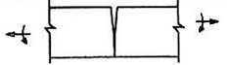 | Cấu kiện chịu kéo lệch tâm
Vết nứt không xuên suốt | 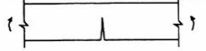 | Cấu kiện chịu uốn và cấu kiện chịu nén lệch tâm
Vết nứt có dạng đường khép kín | 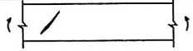 | Vùng gối tựa của cấu kiện chịu uốn
Vết nứt dọc không xuyên suốt | 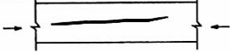 | Cấu kiện chịu nén.

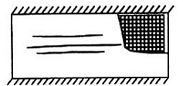 | 
a) Bản kê hai cạnh | c) Bản kê 4 cạnh có l₁/l₂ > 2
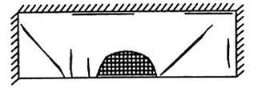 | 
b) Bản kê 3 cạnh | d,e) Bản kê 4 cạnh có l₁/l₂ ≤ 2
CHÚ DẪN: a, b, c, e - Chịu tải trọng phân bố đều; d - Chịu tải trọng tập trung.
Hình B.1 - Vết nứt do tác động của lực trong bản sàn
B.2.2 Những nguyên nhân gây nên sự mở rộng vết nứt do tác động của lực thường là do bản sàn bị quá tải, không đủ cốt thép chịu lực hoặc bố trí thép không đúng (lưới thép bị dịch xuống gần trục trung hòa).
B.3 Vết nứt trong sàn panel lắp ghép
B.3.1 Các panel sườn lắp ghép loại chữ vẽ và 2T là kết cấu tổ chức hợp từ dầm (sườn) và bản. Vì vậy, đặc trưng hình thành vết nứt trong loại kết cấu này do tải trọng sử dụng không khác trong dầm và bản sàn (Hình B.2). Mặt khác, do hình dáng phức tạp, đặt cốt thép dầy nên khi sản xuất panel thường có những khuyết tật công nghệ dưới dạng vết vỡ và vết nứt do co ngót như: các vết nứt dọc theo cốt thép , do bê tông được đầm không liên tục; vết nứt do biến dạng khuôn, tỉ lệ xi măng : nước (X : N) lớn.
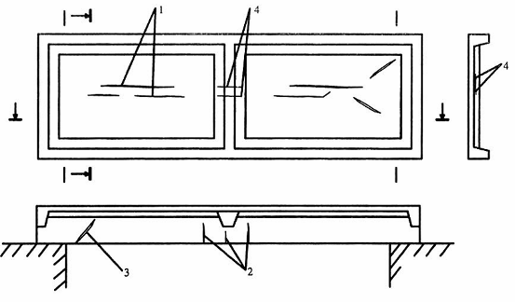
Hình B.2 - Các vết nứt trong sàn panel lắp ghép (1 ÷ 4) do tác động của lực.
B.4 Vết nứt trong dầm có đặt cốt thép thường.
B.4.1 Trong dầm thường xuất hiện những vết nứt thẳng góc hoặc vết nứt xiên với trục dọc cấu kiện. Những vết nứt thẳng góc thường xuất hiện ở vùng chịu mô men uốn lớn nhất, còn những vết nứt xiên - ở vùng chịu ứng suất tiếp lớn nhất, gần gối tựa.
B.4.2 Sự hình thành vết nứt trong dầm chủ yếu phụ thuộc vào sơ đồ tính của dầm, tiết diện ngang và trạng thái ứng suất trong dầm. Trên Hình B.3 thể hiện các vết nứt do tác động của lực trong dầm đơn giản và liên tục có tiết diện chữ nhật. Đặc điểm điển hình là những vết nứt thẳng góc có bề rộng lớn nhất ở biên chịu kéo, trong khi những vết nứt xiên - ở gần trọng tâm tiết diện.
B.4.3 Những vết nứt thẳng góc có bề rộng lớn hơn 0,5 mm thường chứng tỏ dầm bị quá tải hoặc không bố trí đủ cốt thép chịu lực.
B.4.4 Những vết nứt xiên, đặc biệt ở vùng neo cốt thép dọc chịu lực, được cho là nguy hiểm vì chúng có thể làm cho dầm gãy bất ngờ. Nguyên nhân gây nên sự hình thành và mở rộng vết nứt xiên thường là chất lượng bê tông kém, bước cốt đai thưa, chất lượng hàn cốt thép dọc và cốt đai kém.
B.5 Vết nứt trong dầm ứng lực trước.
B.5.1 Các dầm ứng lực trước thường phải tuân theo yêu cầu cao về khả năng chống nứt. Vì vậy, sự xuất hiện các vết nứt có bề rộng lớn thường chứng tỏ dầm bị quá tải, hoặc sai sót nghiêm trọng trong công nghệ chế tạo dầm.
B.5.2 Trên hình B.2 thể hiện những vết nứt đặc trưng trong dầm ứng lực trước. Trong Bảng B.2 thể hiện những nguyên nhân có thể gây nên những vết nứt có bề rộng đáng kể.
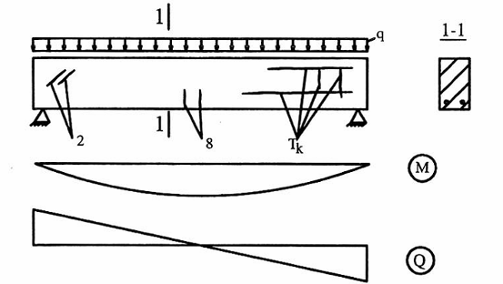
a) Dầm đặt cốt thép thường
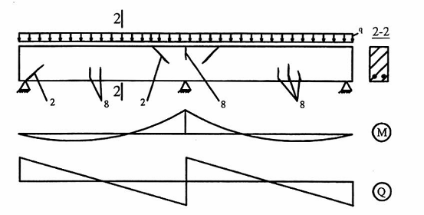
b) Dầm đặt cốt thép thường
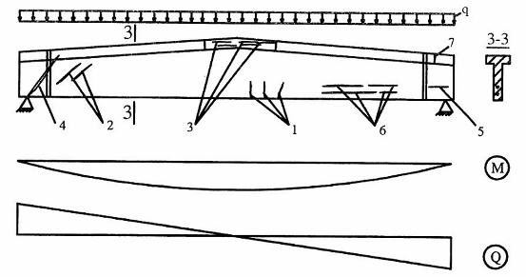
c) Dầm ứng lực trước
CHÚ DẪN: Từ 1 đến 8 là các vết nứt công nghệ và các vết nứt do tác động của ngoại lực (xem Bảng B.2)
Hình B.3 - Vết nứt trong dầm
B.6 Vết nứt trong cột bê tông cốt thép
B.6.1 Những vết nứt trong cột phụ thuộc chủ yếu vào trạng thái nén lệch tâm và đặc trưng của tải trọng tác dụng. Ngoài ra, còn do ảnh hưởng của cường độ bê tông, bố trí cốt thép, điều kiện đông cứng của bê tông... Khi tải trọng lệch tâm lớn, trong vùng kéo có thể hình thành các vết nứt ngang có bề rộng lớn (số 1, Hình B.4) chứng tỏ cột bị quá tải hoặc đặt cốt thép không đủ. Khi độ lệch tâm nhỏ xuất hiện những vết nứt thẳng đứng (số 2) chứng tỏ thân cột bị quá tải hoặc cường độ bê tông thấp.
B.6.2 Chất lượng hàn cốt thép dọc và cốt đai kém hoặc bước cốt đai lớn dẫn đến sự mất ổn định của cốt thép dọc chịu nén và xuất hiện các vết nứt số 3. Khi không có cốt gián tiếp ở vùng tập trung ứng suất ở đỉnh cột thường gây nên vết nứt thẳng đứng số 4.
Vết nứt số 5 xuất hiện do xếp đặt, vận chuyển và cẩu lắp không đúng quy định; vết nứt số 6 - do ăn mòn cốt thép; vết nứt số 7 - vết nứt công nghệ.
Các vết nứt được thể hiện trên Hình B.4 chưa nêu được hết các trường hợp thường gặp trong thực tế. Các vết nứt có thể xuất hiện do tác động động lực, tác động mạnh của lực cục bộ, hiện tượng lún nền móng. Vì vậy, cần phải phân tích cẩn thận trước khi đưa ra kết luận về mức độ nguy hiểm do các vết nứt gây nên.
Bảng B.2 - Vết nứt trong dầm bê tông cốt thép
Số TT vết nứt  (Hình B.3) | Nguyên nhân có thể gây nên sự hình thành vết nứt
1 | Không đủ ứng suất trong dầm: lực căng cốt thép nhỏ, hao tổn ứng suất trước lớn.  Dầm bị quá tải ở tiết diện thẳng góc.
2 | Bị hỏng khi sản xuất: cường độ bê tông thấp, bước cốt đai lớn, chất lượng hàn cốt thép dọc và cốt thép kém.  Dầm bị quá tải ở tiết diện nghiêng.
3 | Cường độ bê tông thấp.  Dầm bị quá tải ở tiết diện nghiêng.
4 | Phá hoại neo cốt thép ứng lực trước: cường độ bê tông thấp, không đủ cường độ bê tông tại thời điểm trước khi nén trước bê tông.
5;6 | Không có cốt xoắn trong vùng neo cốt thép ứng lực trước.
7 | Không đủ cốt xoắn.  Liên kết hàn các chi tiết đặt sẵn nối các dầm liền kề làm thay đổi sơ đồ tính toán của chúng.
8 | Dầm bị quá tải ở tiết diện thẳng góc.  Không bố trí đủ cốt thép chịu lực.
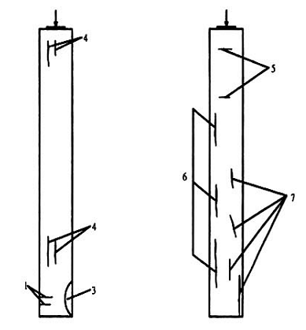
Hình B.4 - Vết nứt trong cột bê tông cốt thép.

Phụ lục C
(Tham khảo)
Vết nứt trong két cấu xây gạch
C.1 Những yếu tố gây nên vết nứt
C.1.1 Kết cấu xây gạch (sau đây gọi tắt là thể xây) có khả năng chịu nén lớn hơn nhiều so với khả năng chịu kéo. Vì vậy, ở bên mặt chịu kéo của thể xây, thường xuất hiện nhiều vết nứt khi thể xây bị phá hoại. Những yếu tố có khả năng gây nên vết nứt thường là:
- Chất lượng thể xây kém (mạch vữa to, không bố trí gạch so le v.v...);
- Cường độ gạch và vữa không đủ (gạch vừa cong vừa có sẵn vết nứt, vữa xây có độ sụt lớn);
- Trong thể xây có nhiều loại gạch có độ biến dạng khác nhau (như gạch đất sét nung với gạch silicát và gạch xỉ);
- Sử dụng không đúng chủng loại gạch theo chỉ định (như dùng gạch silicát trong điều kiện độ ẩm lớn);
- Không có khe co giãn nhiệt hoặc khoảng cách giữa các khe co giãn lớn;
- Tác động của môi trường xâm thực;
- Móng bị lún lệch.
C.1.2 Khi phân tích hiện tượng nứt trong thể xây, cần chú ý khi có vết nứt trong gạch chứng tỏ thể xây bị quá tải. Nếu vết nứt vẫn phát triển chứng tỏ thể xây bị quá tải nhiều và cần được giảm tải ngay hoặc gia cường.
C.2 Vết nứt trong cột gạch chịu nén lệch tâm
C.2.1 Đặc trưng hình thành vết nứt trong cột gạch tùy thuộc vào độ lệch tâm của lực tác dụng.
Khi độ lệch tâm lớn, trong vùng chịu kéo của cột theo các mạch vữa hình thành những vết nứt ngang. Khi tải trọng sử dụng tăng, vết nứt mở rộng và kéo dài thêm làm cho cột mất khả năng chịu lực hoặc bị phá hoại vùng chịu nén của cột.
Khi độ lệch tâm nhỏ, có thể không xuất hiện vết nứt. Nhưng, nếu cột bị quá tải thì xuất hiện những vết nứt dọc theo phương thẳng đứng (xem Hình C.1).
C.2.2 Cột gạch chịu nén lệch tâm có những vết nứt dọc và ngang với bề rộng trên 0,5 mm cần phải gia cường.
C.3 Vết nứt trong tường gạch
C.3.1 Nguyên nhân làm cho tường bị nứt có thể là ngoại lực hoặc nội lực do ảnh hưởng của môi trường xung quanh và do các quá trình lý-hóa xảy ra trong vật liệu thể xây. Trong những nhà có sàn bê tông làm việc cùng với tường, nguyên nhân gây xuất hiện vết nứt có thể là do chênh lệch hệ số giãn nở nhiệt của bê tông và tường gạch.
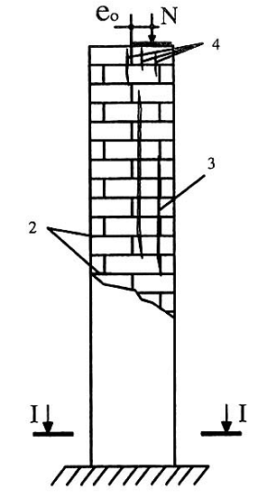 | 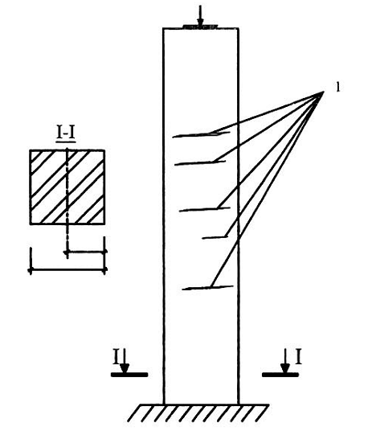
a) Vết nứt (2 ÷ 4) trong thể xây | b) Vết nứt (1) trên bề mặt thể xây
Hình C.1 - Vết nứt trong tường, trụ gạch
C.3.2 Các vết nứt trong tường có hướng và độ sâu khác nhau. Khi tường chịu nén đúng tâm, trong vùng bị quá tải xuất hiện những vết nứt thẳng đứng song song với hướng tác dụng của lực và xuyên suốt chiều rộng tường. Khi tường chịu nén lệch tâm, có thể hình thành những vết nứt ngang không sâu, đồng thời tường bị cong phình. Nếu không có đệm dưới đầu dầm bê tông cốt thép hoặc dầm thép thì tại gối tựa thường xuất hiện những vết nứt thẳng đứng không sâu chứng tỏ ứng suất nén trong thể xây là rất lớn.
C.3.3 Trong số những tác động gây ra vết nứt, tác động do móng dưới tường bị lún lệch là rất nguy hiểm. Ví dụ, trong nhà không có tầng hầm, nguyên nhân gây lún lệch có thể là do đào hố dưới mức đế móng hoặc đào hố móng của nhà bên cạnh. Đóng cọc bên cạnh nhà cũng gây nên sự hình thành vết nứt.
C.3.4 Hình C.2 minh họa hư hỏng nguy hiểm của tường. Nguyên nhân có thể gây nên vết nứt cho trong Bảng C.1.
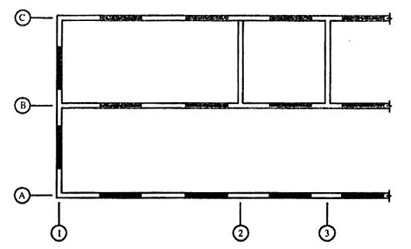 | 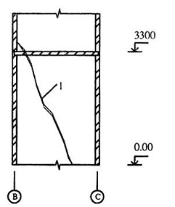
a) Mặt bằng nhà | b) Tường trục 2
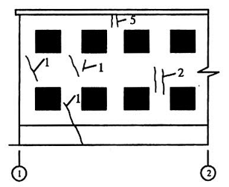 | 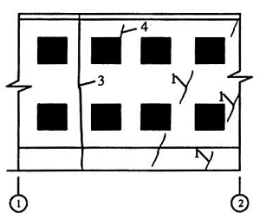
c) Tường trục A | d) Tường trục C
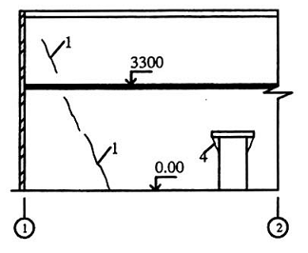 | 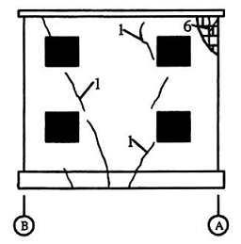
e) Tường trục B | f) Tường trục 1;
CHÚ DẪN: Từ 1 đến 6 là các vết nứt trong tường
Hình C.2 - Vết nứt trong tường
Bảng C.1 - Nguyên nhân gây nứt trong tường
Số TT vết nứt  (Hình C.1) | Nguyên nhân có thể gây nứt
1 | Móng bị lún lệch: độ ẩm trong đất nền thay đổi, móng bị trồi do đào hố móng cho nhà liền kề sâu hơn nhà cũ.
2 | Tường bị quá tải.  Cường độ thể xây thấp.
3 | Chiều dài khối nhà lớn hơn giá trị cho phép (không có khe co giãn nhiệt)
4 | Cường độ thể xây thấp.  Không đủ diện tích gối tựa cho lanh tô.  Lanh tô có biến dạng lớn do nhiệt.
5 | Không có khe hở giữa đầu xà gồ và tường.
6 | Thể xây bị ẩm quá.  Cường độ gạch và vữa thấp.

Phụ lục D
(Tham khảo)
Ví dụ tính toán
Trên cơ sở số liệu khảo sát của một công trình với các số liệu dưới đây, xác định mức độ nguy hiểm của công trình.
Xác định số cấu kiện nguy hiểm trong tổng số cấu kiện theo kết quả khảo sát:
Tổng số móng: 34 Số móng nguy hiểm: 12
Tổng số cột: 180 Số cột nguy hiểm: 36
Tổng số dầm chính: 60 Số dầm chính nguy hiểm: 12
Tổng số dầm phụ: 80 Số dầm phụ nguy hiểm: 16
Tổng số đoạn tường: 80 Số dầm phụ nguy hiểm: 16
Tổng số bản sàn: 50 Số dầm phụ nguy hiểm: 10
Xác định tỷ số phần trăm nguy hiểm nhất của các bộ phận nhà theo các công thức (1), (2) và (3):
Tỷ số phần trăm cấu kiện nguy hiểm trong nền móng là:
$$r_{\text{fdm}} = \frac{\text{12}}{\text{34}} x \text{100}\text{\%} = \text{35}\text{\%}$$
Tỷ số phần trăm cấu kiện nguy hiểm trong kết cấu chịu lực là:
$$r_{\text{sdm}} = \frac{(2,4 x \text{36} + 2,4 x \text{16} + 1,9 x \text{12} + 1,4 x \text{16} + \text{10})}{(2,4 x \text{180} + 2,4 x \text{80} + 1,9 x \text{60} + 1,4 x \text{80} + \text{50})} x \text{100}\text{\%} = \text{20}\text{\%}$$
Tỷ số phần trăm cấu kiện nguy hiểm trong kết cấu bao che:
$$r_{\text{esdm}} = \frac{\text{20}}{\text{80}} x \text{100}\text{\%} = \text{25}\text{\%}$$
Xác định hàm phụ thuộc của các bộ phận nhà theo các cấp a, b, c, d theo các công thức tổng quát (4), (5), (6) và (7). Đối với từng bộ phận nhà cụ thể: móng, kết cấu chịu lực, kết cấu bao che là μ_{af}, μ_{as}, μ_{aes}... (ký hiệu xem các công thức từ (8) đến (11).
Cấp a: μ_{af} = 0; μ_{as} = 0; μ_{aes} = 0
Cấp b: μ_{bf} = 0; μ_{bs} = (30 - 20)/25 = 0,4; μ_{bes} = (30 - 25)/25 = 0,2
Cấp c: μ_{cf} = (100 - 35)/70 = 0,93; μ_{cs} = (20 - 5)/25 = 0,6; μ_{ces} = (25-5)/25 = 0,8
Cấp d: μ_{df} = (35-30)/70 = 0,07; μ_{ds} = 0; μ_{des} = 0
Hàm phụ thuộc của nhà theo các cấp A, B, C, D xác định theo các công thức (8), (9), (10) và (11):
m_{A} = max[min(0,3;0) min(0,6;0) min(0,1;0)] = max(0;0;0) = 0
m_{B} = max[min(0,3;0) min(0,6;0,4) min(0,1;0,2)] = max(0;0,4;0,1) = 0,4
m_{C} = max[min(0,3;0,93) min(0,6;0,6) min(0,1;0,8)] = max(0,3;0,6;0,1) = 0,6
m_{D} = max[min(0,3;0,07) min(0,6;0) min(0,1;0)] = max(0,07;0;0) = 0,07
Đánh giá mức độ nguy hiểm của toàn nhà.
max[m_{A}, m_{B}, m_{C}, m_{D}] = max(0; 0,4; 0,6; 0,07) = 0,6 = m_{C}
Kết luận: Nhà có bộ phận nguy hiểm.

MỤC LỤC
1 Phạm vi áp dụng
2 Tài liệu viện dẫn
3 Ký hiệu
4 Trình tự đánh giá mức độ nguy hiểm của nhà
4.1 Nội dung và phạm vi đánh giá
4.2 Khảo sát sơ bộ
4.3 Khảo sát chi tiết
4.4 Phân tích, đánh giá
4.5 Lập báo cáo
5 Phương pháp đánh giá
5.1 Nguyên tắc đánh giá tổng hợp
5.2 Đánh giá mức độ nguy hiểm của cấu kiện
5.2.1 Nguyên tắc chung
5.2.2 Đáng giá nền móng
5.2.3 Đánh giá cấu kiện kết cấu xây gạch
5.2.4 Đánh giá cấu kiện kết cấu gỗ
5.2.5 Đánh giá cấu kiện kết cấu bê tông cốt thép
5.2.6 Đánh giá cấu kiện kết cấu thép
5.3 Đánh giá mức độ nguy hiểm của nhà
5.3.1 Nguyên tắc đánh giá chung
5.3.2 Phân cấp nguy hiểm của nhà
5.3.3 Nguyên tắc đánh giá tổng hợp
5.3.4 Phương pháp đánh giá tổng hợp
Phụ lục A (Tham khảo) Trình tự và nội dung khảo sát kỹ thuật nhà
Phụ lục B (Tham khảo) Vết nứt trong kết cấu bê tông cốt thép
Phụ lục C (Tham khảo) Vết nứt trong két cấu xây gạch
Phụ lục D (Tham khảo) Ví dụ tính toán

